Lampiran 7
RENCANA KEGIATAN HARIAN (RKH)
SIKLUS II
Tema : Alam semesta/m atahari, bulan, bintang
Semester/ Minggu : II/ XV
Kelompok : A
Waktu : 5 x 30 menit (1 x Pertemuan)
Pertemuan : I
Indkator |  | Kegiatan Pembelajaran |  | Alat /  Sumber Belajar | Penilaian
 |  |  |  |  | Alat | Hasil
- Mentaati tata tertib sekolah |  | - Kegiatan Awal ($±$ 30 Menit)  - Berbaris |  | Anak dan guru | Observasi
- Memberi dan membalas salam |  | - Salam , menyanyi |  | Anak dan guru | Observasi
- Berdoa sebelum dan sesudah melaksanakan kegiatan dengan keyakinannya |  | - Berdoa |  | Anak dan guru | Observasi
- Me loncat dari ketinggian 20 -30 cm |  | - Meloncat dari ketinggian 20 cm |  | Tongkat, kayu, tali | Unjuk Kerja
- Mau berpisah dengan ibu tanpa menagis |  | - Bercakap-cakap mau berpisah dengan ibu tanpa menagis |  | Gambar ibu dan anak | Unjuk Kerja
- Anak dapat mencari angka sesuai jumlahnya  - Anak dapat menunjukkan kempulan benda yang jumlahnya sama  - Mewarnai bentuk geometri dengan ukuran besar |  | - Kegiatan Inti ($±$ 60 Menit)  - Menghubungkan gambar matahari dengan angka  - Menunjukkan kumpulan benda, Mis: gambar matahari, bulan yang jumlahnya sama  - Mewarnai gambar segitiga, segiempat dan lingkaran besar |  | Gambar, angka  Gambar-gambar  Gambar geometri dan krayon | Penugasan  Penugasan  Hasil karya
- Membersihkan diri sendiri (menggosok gigi, mandi dan buang air)  - Berdoa sebelum dan sesudah melaksanakan kegiatan dengan keyakinannya  - Mau berbagi dengan teman  - Mengajak teman untuk berman |  | - Kegiatan Istrahat ($±$ 30 Menit)  - Cuci tangan  - Berdoa  - Makan  - Bermain |  | Air, ember, lap tangan  Guru, anak  Bekal  Alat Permainan | Observasi  Observasi  Observasi  Observasi
- Menggunakan dan dapat menjawab pertanyaan, apa, mengapa, dsb  - Menyanyi sampai 20 lagu  - Berdoa sesudah melaksanakan kegiatan dengan keyakinannya  - Memberi dan membalas salam |  | - Kegiatan Akhir ($±$ 30 Menit  - Tanya jawab kegiatan satu hari  - Menyanyi lagu matahari  - Doa pulang  - Salam |  | Anak dan guru  Anak dan guru Anak dan guru  Anak dan guru | Observasi  Observasi Observasi  Observasi
 |  |  | Majene , 23 April 2013
 | 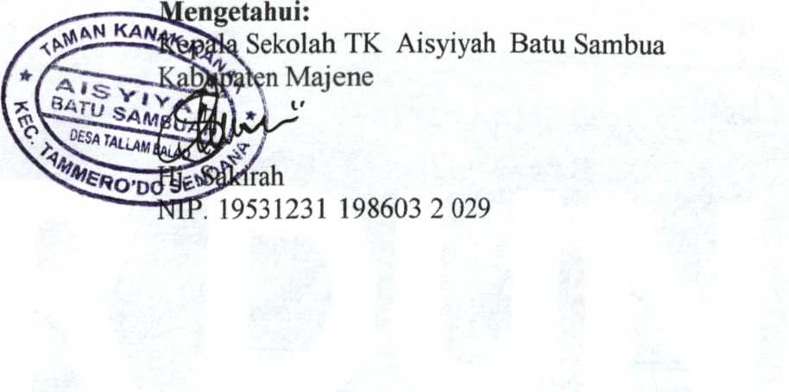  Mengetahui:  Kepala Sekolah TK Aisyiyah Batu Sambua  Kabupaten Majene  Hj. Sakirah  NIP. |  | Guru Kelompok A  Kamliah

Lampiran 8
RENCANA KEGIATAN HARIAN ( RKH )
SIKLUS II
Tema : Alam semesta/m atahari, bulan, bintang
Semester/ Minggu : II/ XV
Kelompok : A
Waktu : 5 x 30 menit (1 x Pertemuan )
Pertemuan : II
Indkator |  | Kegiatan Pembelajaran |  | Alat /  Sumber Belajar | Penilaian
 |  |  |  |  | Alat | Hasil
- Mentaati tata tertib sekolah |  | - Kegiatan Awal ($±$ 30 Menit)  - Berbaris |  | Anak dan guru | Observasi
- Memberi dan membalas salam |  | - Salam , menyanyi |  | Anak dan guru | Observasi
- Berdoa sebelum dan sesudah melaksanakan kegiatan dengan keyakinannya |  | - Berdoa |  | Anak dan guru | Observasi
- Meniru kembali 3-4 urutan kata |  | - Menerukan kembali 4 urutan kata lagit gelap dimalam hari |  | Anak dan guru | Observasi
- Anak dapat menyebut angka 1-10 secara urut  - Anak dapat menyebut angka 1-10 secara acak  - Anak dapat mencari angka sesuai jumlah benda |  | - Kegiatan Inti ($±$ 60 Menit)  - Menyebut angka 1-10 secara urut  - Menyebut angka 1-10 secara acak  - Menghubungkan gambar matahari dengan angka sesuai jumlah benda |  | Anak, kartu angka  Anak, kartu angka  Gambar matahari, angka | Penugasan  Penugasan  Penugasan
- Membersihkan diri sendiri (menggosok gigi, mandi dan buang air)  - Berdoa sebelum dan sesudah melaksanakan kegiatan dengan keyakinannya  - Mau berbagi dengan teman  - Mengajak teman untuk berman |  | - Kegiatan Istrahat ($±$ 30 Menit)  - Cuci tangan  - Berdoa  - Makan  - Bermain |  | Air, ember, lap tangan  Guru, anak  Bekal  Alat Permainan | Observasi  Observasi  Observasi  Observasi
- Mengucapkan salam dengan baik  - Menggunakan dan dapat menjawab pertanyaan, apa, mengapa, dimana,berapa, bagaimana, dsb  - Berdoa pulang sekolah  - Member dan membalas salam |  | - Kegiatan Akhir ($±$ 30 Menit  - Bercakap-cakap tentang cara mengucapkan salam dengan baik  - Tanya jawab kegiatan satu hari  - Doa pulang  - Salam |  | Anak dan guru  Anak dan guru  Anak dan guru Anak dan guru | Tanya Jawab  Observasi  Observasi Observasi
 |  |  | Majene , 25 April 2013
 | Mengetahui:  Kepala Sekolah TK Aisyiyah Batu Sambua  Kabupaten Majene  Hj. Sakirah  NIP. |  | Guru Kelompok A  Kamliah

